# 📌 Mapa de Empatia e Stakeholders – Barber-App

Este documento apresenta o Mapa de Empatia do principal stakeholder do projeto (o Barbeiro) e também traz uma visão ampliada de mapeamento de stakeholders para o Barber-App. O objetivo é compreender comportamentos, sentimentos, necessidades e dores dos barbeiros, mas também identificar os diferentes atores impactados pelo sistema, sua influência e interesses.

## 🎯 Stakeholders do Barber-App

Classificação:

• Primários / Internos: Barbeiros, Donos de barbearia

• Primários / Externos: Clientes

• Secundários / Internos: Desenvolvedores e equipe técnica

• Secundários / Externos: Fornecedores, Plataformas de pagamento, Mídia e redes sociais

Grau de influência x Interesse:

• Alto interesse / Alta influência: Barbeiros e donos de barbearia

• Alto interesse / Baixa influência: Clientes

• Baixo interesse / Alta influência: Plataformas de pagamento

• Baixo interesse / Baixa influência: Fornecedores externos e mídia

## 🧠 Mapa de Empatia do Barbeiro

### 👀 O que vê?

- Concorrência crescente no setor.

- Clientes usando apps de agendamento em outras áreas.

- Desorganização em horários e finanças sem ferramentas adequadas.

### 👂 O que ouve?

- Reclamações de clientes sobre esquecimento de horários.

- Sugestões sobre pacotes e promoções.

- Incentivo de colegas para usar ferramentas digitais.

### 💭 O que pensa e sente?

- Desejo de profissionalização e crescimento do negócio.

- Preocupação com fidelização de clientes.

- Frustração com tarefas burocráticas que consomem tempo.

- Orgulho em ver agenda cheia e clientes satisfeitos.

### 🗣️ O que fala e faz?

- Reclama de falta de organização da agenda e do caixa.

- Comenta sobre falta de tempo para planejar.

- Divulga promoções nas redes sociais e boca a boca.

- Busca novas formas de melhorar o atendimento.

### 😣 Quais são as dores?

- Clientes que faltam ou esquecem horários.

- Falta de controle financeiro eficiente.

- Horários vazios e perda de receita.

- Dificuldade em manter clientes recorrentes.

### 🎯 Quais são as necessidades?

- Sistema simples e intuitivo de agendamentos.

- Lembretes automáticos para clientes.

- Gestão financeira prática.

- Programas de fidelidade e pacotes de serviços.

- Relatórios estratégicos para apoiar decisões.

- Comunicação rápida e profissional com clientes.

## 📊 Matriz de Stakeholders

A seguir, a matriz de interesse x influência dos stakeholders do Barber-App:

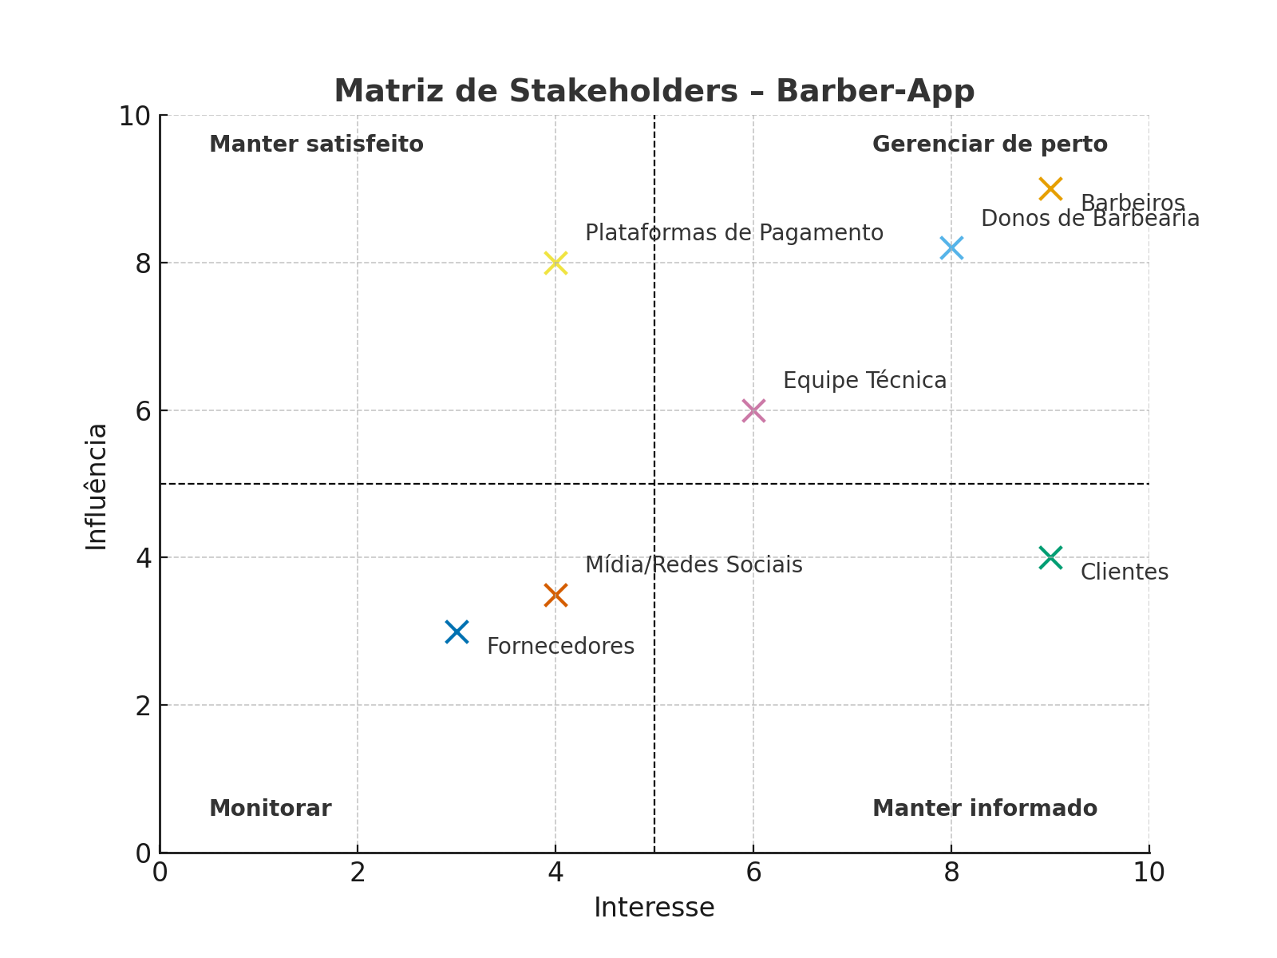

## ✅ Conclusão

O Barber-App é uma solução estratégica que atua diretamente sobre as dores e necessidades dos barbeiros, fortalecendo a relação com clientes, otimizando a gestão de finanças e comunicação e apoiando decisões estratégicas. O mapeamento de stakeholders mostra que, embora o barbeiro seja o ator central, o sucesso do sistema depende de integrar clientes, donos de barbearia, plataformas de pagamento e fornecedores em uma rede colaborativa.